**WEB TECHNOLOGIES**

**THEORY DIGITAL ASSIGNMENT**

**KANAK MAHALWAL**

**22BIT0694**

1.Design an e-commerce application using HTML, CSS, and JavaScript.

**OUTPUT:**

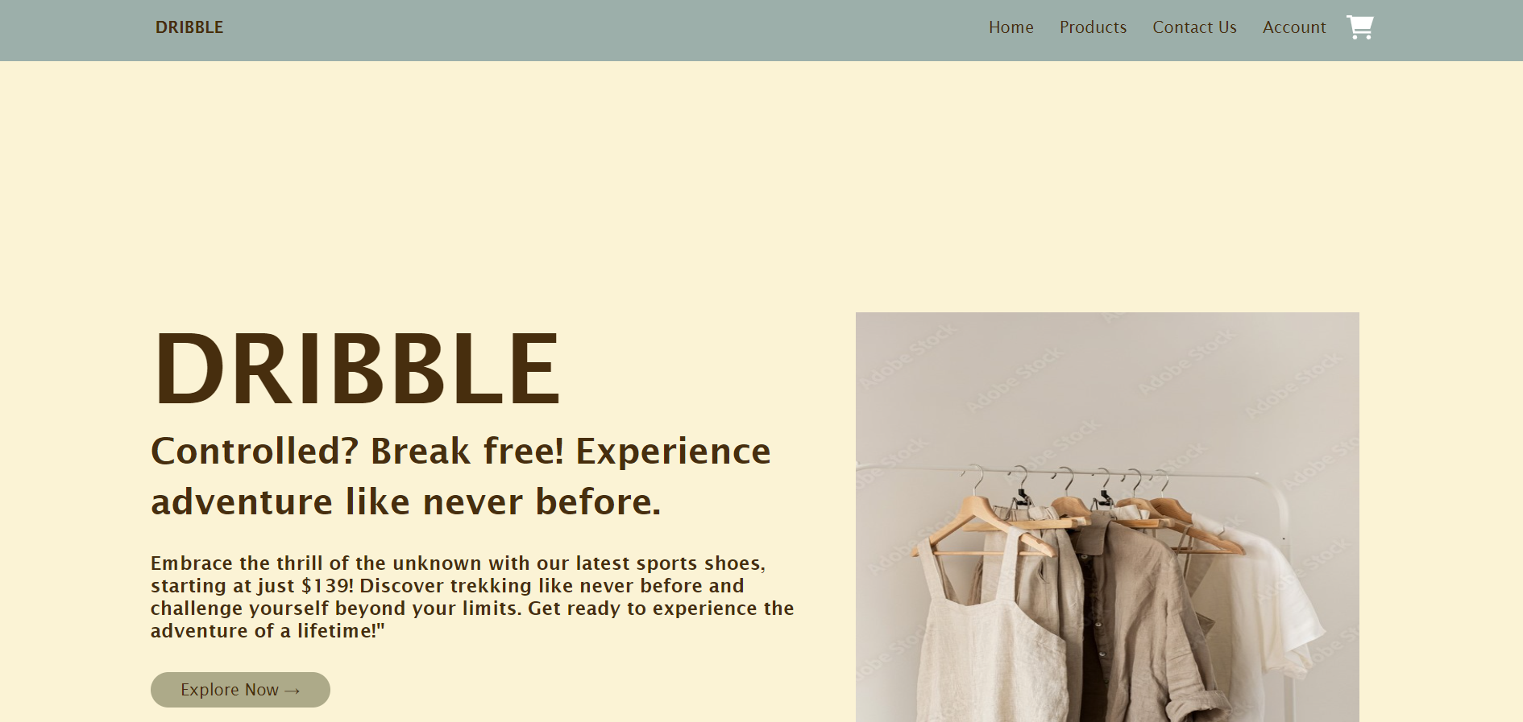

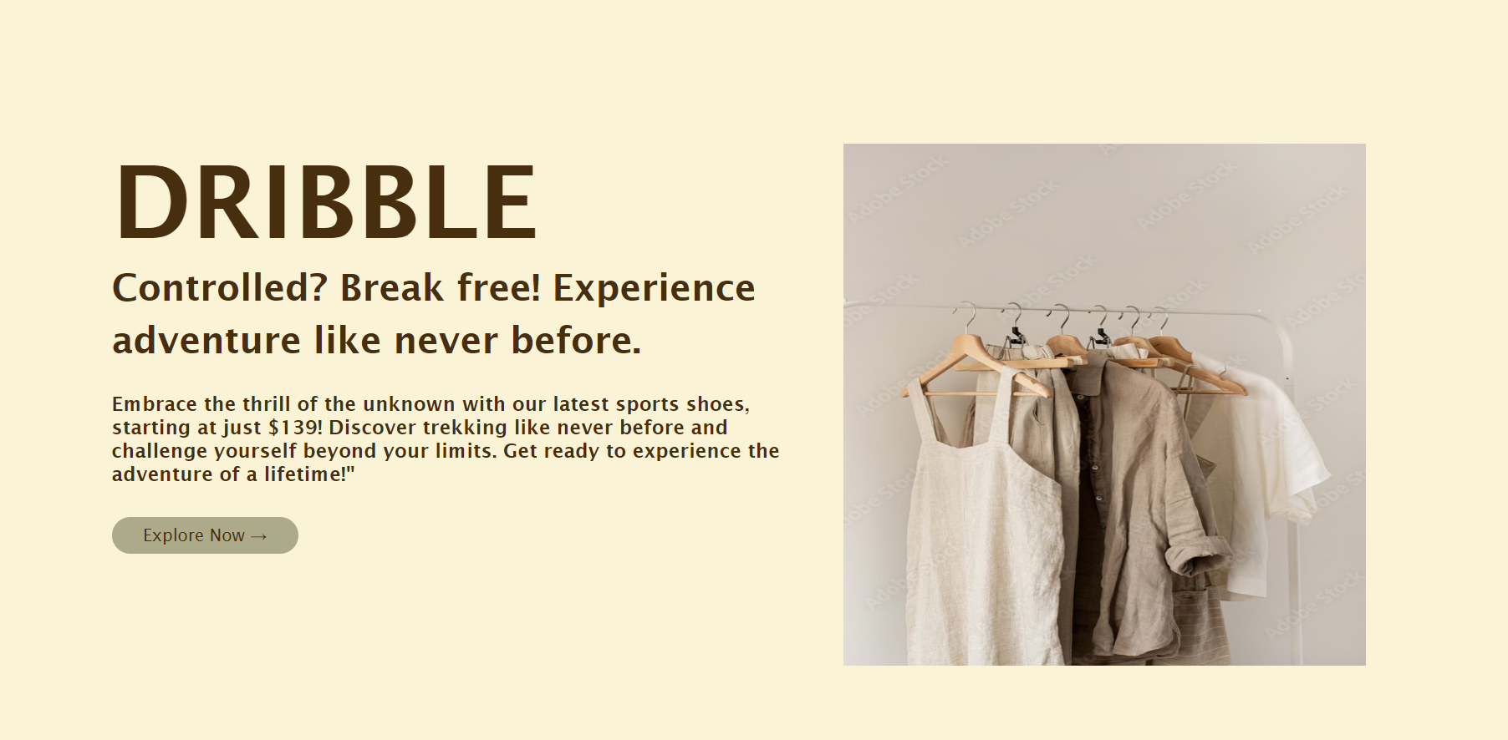

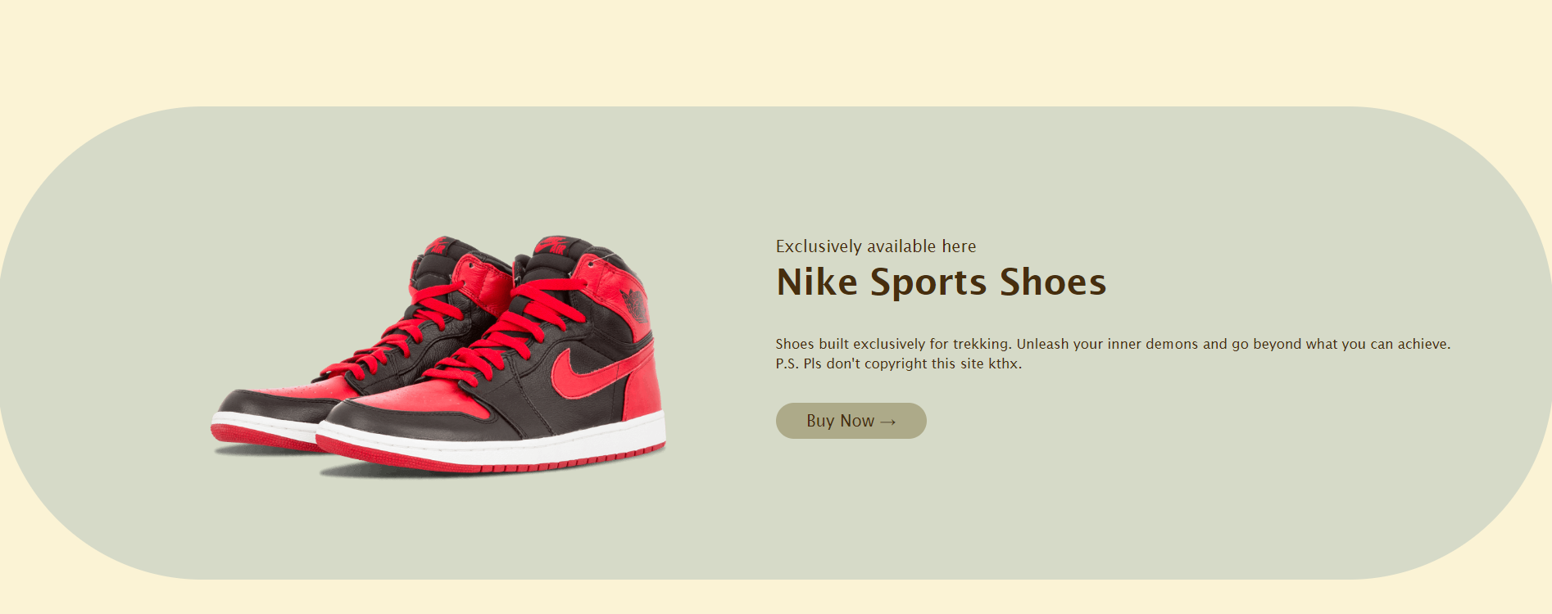

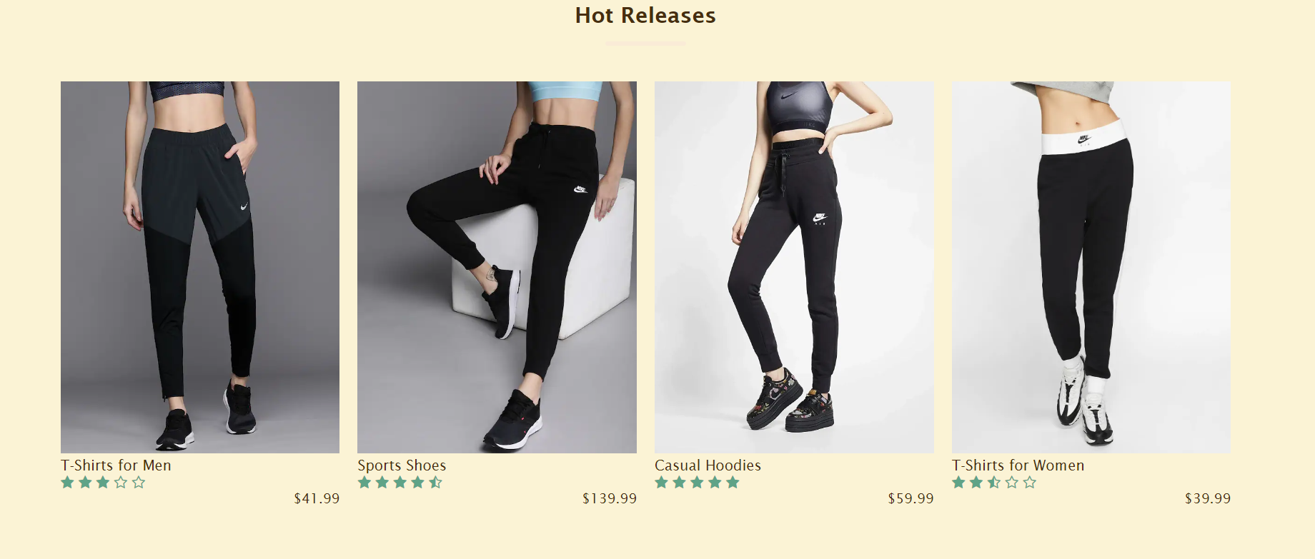

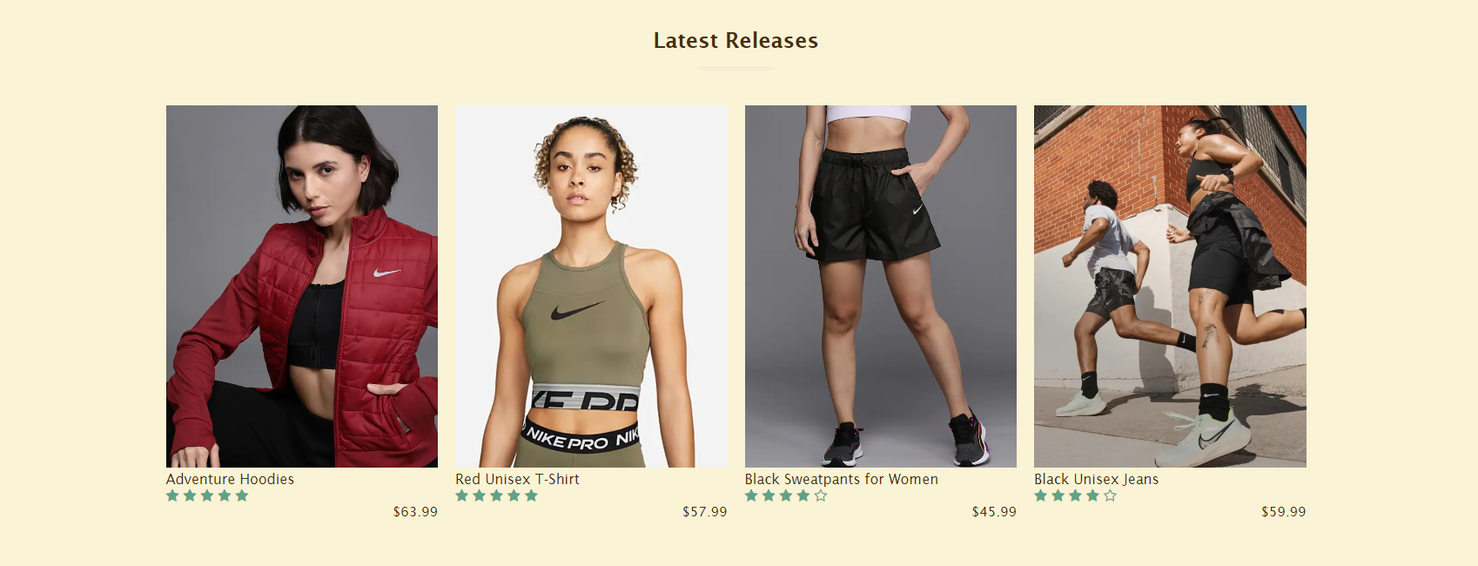

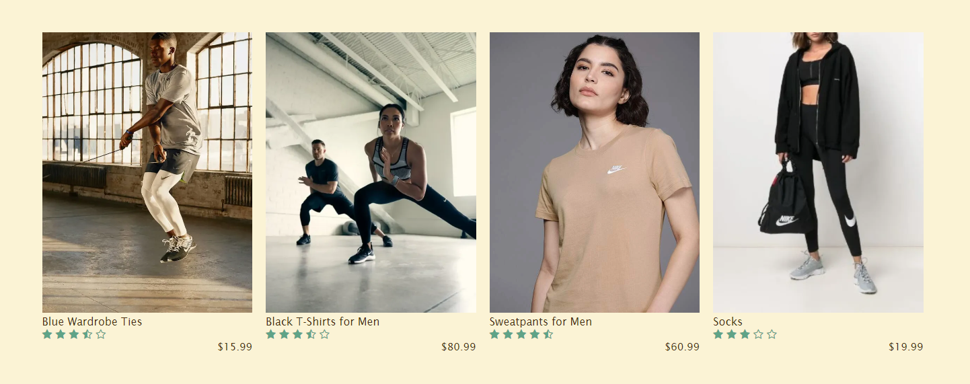

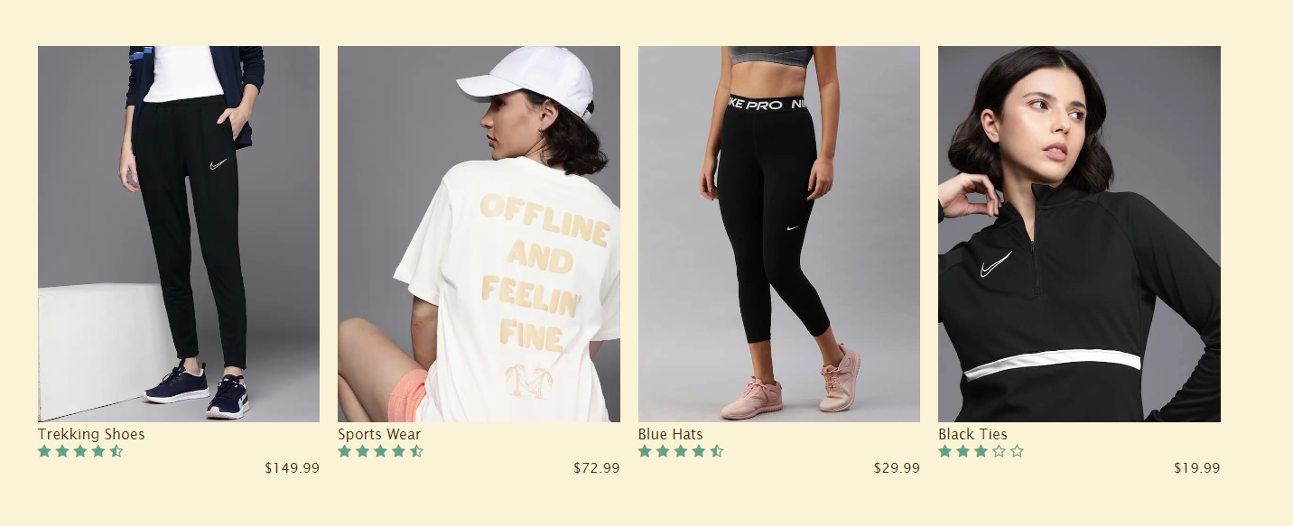

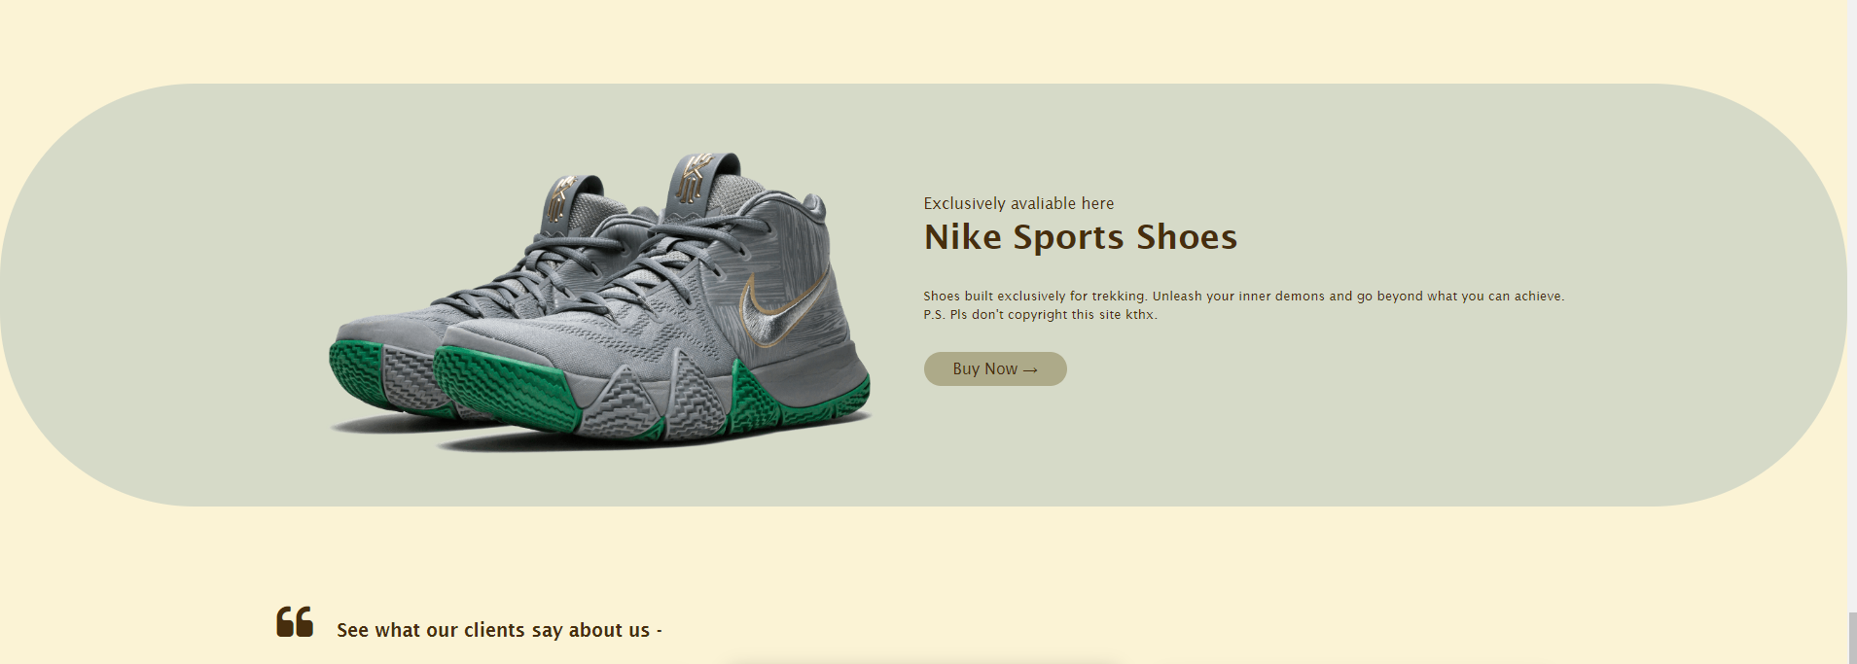

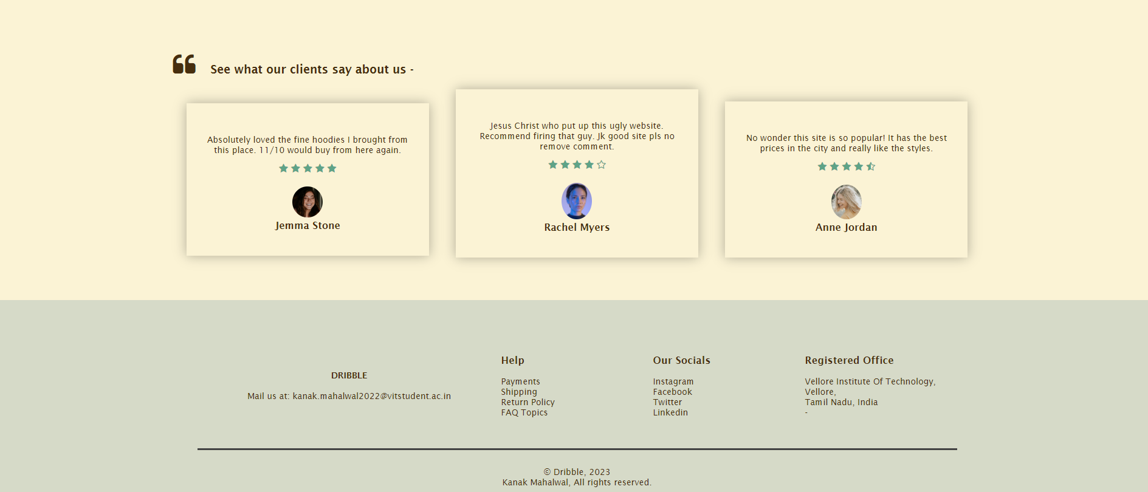

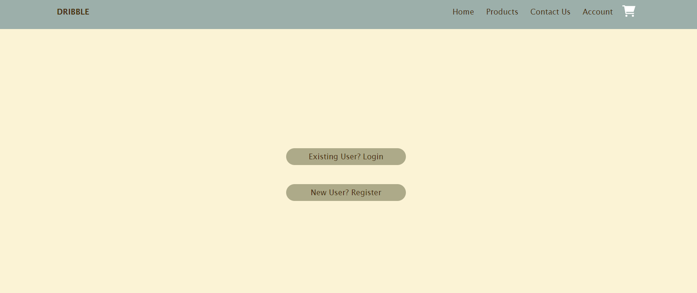

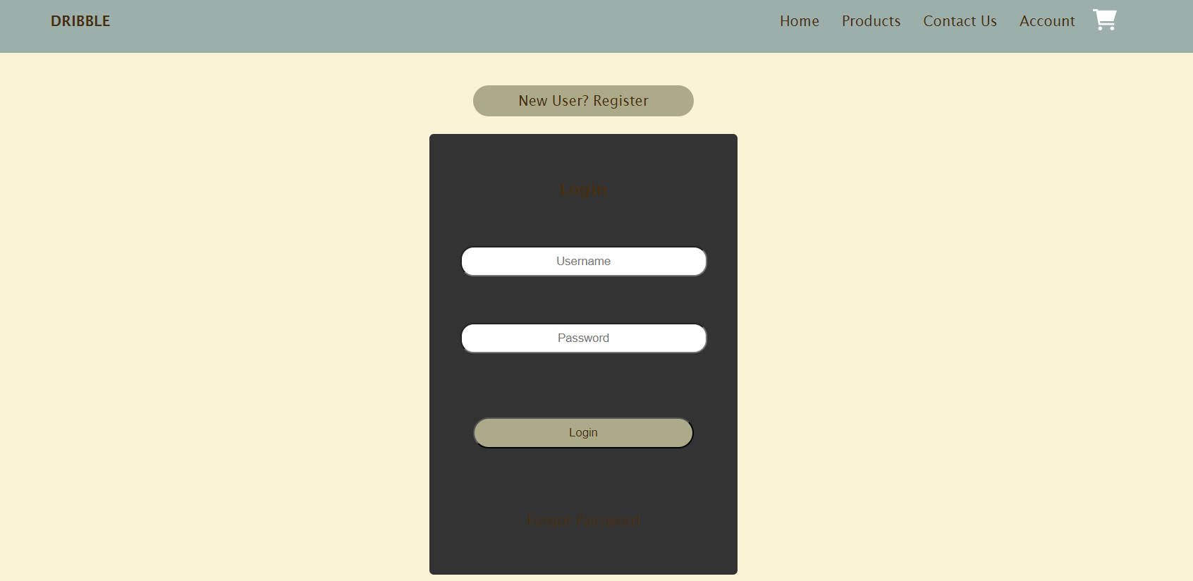

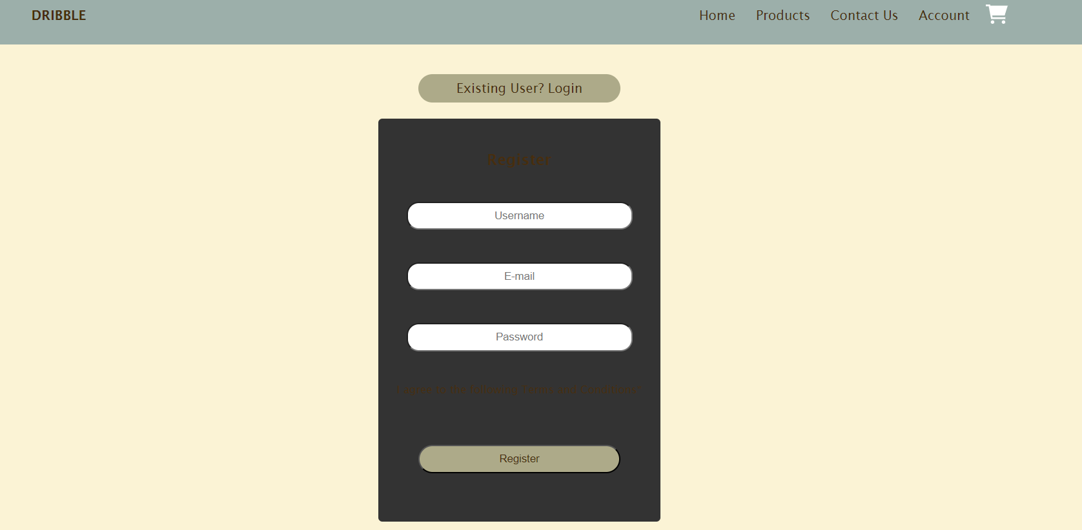



**HTML:**

**INDEX.HTML**

<!DOCTYPE html>

<html lang="en">

    <head>

        <meta charset="UTF-8">

        <meta name="viewport" content="width=device-width, initial-scale=1.0">

        <title>dribble</title>

        <link rel="stylesheet" href="./src/css/main.css">

        <link rel="stylesheet" href="https://stackpath.bootstrapcdn.com/font-awesome/4.7.0/css/font-awesome.min.css">

        <link rel="icon" type="image/svg+xml" href="./images/header/favicon.svg">

    </head>

    <body>

        <img src="./images/header/headerprod.jpg" style="display: none;">

        <div class="header">

            <div class="container">

                <div class="navbar">

                    <div class="logo">

                        <a href="./index.html"><B>DRIBBLE</B></a>

                    </div>

                    <nav>

                        <ul class="nav-menu">

                            <li class="nav-item"><a href="#home">Home</a></li>

                            <li class="nav-item"><a href="#products">Products</a></li>

                            <li class="nav-item"><a href="#footer">Contact Us</a></li>

                            <li class="nav-item"><a href="account.html">Account</a></li>

                        </ul>

                    </nav>

                    <img class="cart" src="./images/header/cart.svg">

                    <div class="toggle"><i class="fa fa-bars"></i></div>

                </div>

            </div>

        </div>

        <section id="home">

        <div class="headerimg">

            <b style="font-size: 6rem;"> DRIBBLE</b>

            <img src="./1000_F_452433463_WeFjcKt0mY6lwldchIaPbutShdrSX02F.jpg">

            <h1>Controlled? Break free! Experience adventure like never before.</h1>

            <h3>Embrace the thrill of the unknown with our latest sports shoes, starting at just $139! Discover trekking like never before and challenge yourself beyond your limits. Get ready to experience the adventure of a lifetime!"</h3>

            <a href="./product_details.html" class="btn">Explore Now &#8594;</a>

        </div>

        <div class="offer">

            <div class="small-container">

                <div class="child">

                    <div class="halfchild">

                        <img src="./images/promos/exclusive.png" class="offer-img">

                    </div>

                    <div class="halfchild">

                        <p>Exclusively available here</p>

                        <h1>Nike Sports Shoes</h1>

                        <small>

                            Shoes built exclusively for trekking. Unleash your inner demons and go beyond

                            what you can achieve. P.S. Pls don't copyright this site kthx.<br>

                        </small>

                        <a href="./product_details.html" class="btn">Buy Now &#8594;</a>

                    </div>

                </div>

            </div>

        </div>

    </section>

    <section id="products">

        <div class="small-container">

            <h2>Hot Releases</h2>

            <div class="line1"></div>

            <div class="child">

                <div class="childprods">

                    <a href="./product_details.html"><img src="./images/products/product-1.webp"></a>

                    <h4>T-Shirts for Men</h4>

                    <div class="rating">

                        <i class="fa fa-star"></i>

                        <i class="fa fa-star"></i>

                        <i class="fa fa-star"></i>

                        <i class="fa fa-star-o"></i>

                        <i class="fa fa-star-o"></i>

                    </div>

                    <p>$41.99</p>

                </div>

                <div class="childprods">

                    <a href="./product_details.html"><img src="./images/products/product-2.webp"></a>

                    <h4>Sports Shoes </h4>

                    <div class="rating">

                        <i class="fa fa-star"></i>

                        <i class="fa fa-star"></i>

                        <i class="fa fa-star"></i>

                        <i class="fa fa-star"></i>

                        <i class="fa fa-star-half-o"></i>

                    </div>

                    <p>$139.99</p>

                </div>

                <div class="childprods">

                    <a href="./product_details.html"><img src="./images/products/product-3.webp"></a>

                    <h4>Casual Hoodies</h4>

                    <div class="rating">

                        <i class="fa fa-star"></i>

                        <i class="fa fa-star"></i>

                        <i class="fa fa-star"></i>

                        <i class="fa fa-star"></i>

                        <i class="fa fa-star"></i>

                    </div>

                    <p>$59.99</p>

                </div>

                <div class="childprods">

                    <a href="./product_details.html"><img src="./images/products/product-4.webp"></a>

                    <h4>T-Shirts for Women</h4>

                    <div class="rating">

                        <i class="fa fa-star"></i>

                        <i class="fa fa-star"></i>

                        <i class="fa fa-star-half-o"></i>

                        <i class="fa fa-star-o"></i>

                        <i class="fa fa-star-o"></i>

                    </div>

                    <p>$39.99</p>

                </div>

            </div>

            <h2>Latest Releases</h2>

            <div class="line1"></div>

            <div class="child">

                <div class="childprods">

                    <a href="./product_details.html"><img src="./images/products/product-5.webp"></a>

                    <h4>Adventure Hoodies</h4>

                    <div class="rating">

                        <i class="fa fa-star"></i>

                        <i class="fa fa-star"></i>

                        <i class="fa fa-star"></i>

                        <i class="fa fa-star"></i>

                        <i class="fa fa-star"></i>

                    </div>

                    <p>$63.99</p>

                </div>

                <div class="childprods">

                    <a href="./product_details.html"><img src="./images/products/product-6.webp"></a>

                    <h4>Red Unisex T-Shirt</h4>

                    <div class="rating">

                        <i class="fa fa-star"></i>

                        <i class="fa fa-star"></i>

                        <i class="fa fa-star"></i>

                        <i class="fa fa-star"></i>

                        <i class="fa fa-star"></i>

                    </div>

                    <p>$57.99</p>

                </div>

                <div class="childprods">

                    <a href="./product_details.html"><img src="./images/products/product-7.webp"></a>

                    <h4>Black Sweatpants for Women</h4>

                    <div class="rating">

                        <i class="fa fa-star"></i>

                        <i class="fa fa-star"></i>

                        <i class="fa fa-star"></i>

                        <i class="fa fa-star"></i>

                        <i class="fa fa-star-o"></i>

                    </div>

                    <p>$45.99</p>

                </div>

                <div class="childprods">

                    <a href="./product_details.html"><img src="./images/products/product-8.webp"></a>

                    <h4>Black Unisex Jeans</h4>

                    <div class="rating">

                        <i class="fa fa-star"></i>

                        <i class="fa fa-star"></i>

                        <i class="fa fa-star"></i>

                        <i class="fa fa-star"></i>

                        <i class="fa fa-star-o"></i>

                    </div>

                    <p>$59.99</p>

                </div>

                <div class="childprods">

                    <a href="./product_details.html"><img src="./images/products/product-9.webp"></a>

                    <h4>Blue Wardrobe Ties</h4>

                    <div class="rating">

                        <i class="fa fa-star"></i>

                        <i class="fa fa-star"></i>

                        <i class="fa fa-star"></i>

                        <i class="fa fa-star-half-o"></i>

                        <i class="fa fa-star-o"></i>

                    </div>

                    <p>$15.99</p>

                </div>

                <div class="childprods">

                    <a href="./product_details.html"><img src="./images/products/product-10.webp"></a>

                    <h4>Black T-Shirts for Men</h4>

                    <div class="rating">

                        <i class="fa fa-star"></i>

                        <i class="fa fa-star"></i>

                        <i class="fa fa-star"></i>

                        <i class="fa fa-star-half-o"></i>

                        <i class="fa fa-star-o"></i>

                    </div>

                    <p>$80.99</p>

                </div>

                <div class="childprods">

                    <a href="./product_details.html"><img src="./images/products/product-11.webp"></a>

                    <h4>Sweatpants for Men</h4>

                    <div class="rating">

                        <i class="fa fa-star"></i>

                        <i class="fa fa-star"></i>

                        <i class="fa fa-star"></i>

                        <i class="fa fa-star"></i>

                        <i class="fa fa-star-half-o"></i>

                    </div>

                    <p>$60.99</p>

                </div>

                <div class="childprods">

                    <a href="./product_details.html"><img src="./images/products/product-12.webp"></a>

                    <h4>Socks</h4>

                    <div class="rating">

                        <i class="fa fa-star"></i>

                        <i class="fa fa-star"></i>

                        <i class="fa fa-star"></i>

                        <i class="fa fa-star-o"></i>

                        <i class="fa fa-star-o"></i>

                    </div>

                    <p>$19.99</p>

                </div>

                <div class="childprods">

                    <a href="./product_details.html"><img src="./images/products/product-13.webp"></a>

                    <h4>Trekking Shoes</h4>

                    <div class="rating">

                        <i class="fa fa-star"></i>

                        <i class="fa fa-star"></i>

                        <i class="fa fa-star"></i>

                        <i class="fa fa-star"></i>

                        <i class="fa fa-star-half-o"></i>

                    </div>

                    <p>$149.99</p>

                </div>

                <div class="childprods">

                    <a href="./product_details.html"><img src="./images/products/product-14.webp"></a>

                    <h4>Sports Wear</h4>

                    <div class="rating">

                        <i class="fa fa-star"></i>

                        <i class="fa fa-star"></i>

                        <i class="fa fa-star"></i>

                        <i class="fa fa-star"></i>

                        <i class="fa fa-star-half-o"></i>

                    </div>

                    <p>$72.99</p>

                </div>

                <div class="childprods">

                    <a href="./product_details.html"><img src="./images/products/product-15.webp"></a>

                    <h4>Blue Hats</h4>

                    <div class="rating">

                        <i class="fa fa-star"></i>

                        <i class="fa fa-star"></i>

                        <i class="fa fa-star"></i>

                        <i class="fa fa-star"></i>

                        <i class="fa fa-star-half-o"></i>

                    </div>

                    <p>$29.99</p>

                </div>

                <div class="childprods">

                    <a href="./product_details.html"><img src="./images/products/product-16.webp"></a>

                    <h4>Black Ties</h4>

                    <div class="rating">

                        <i class="fa fa-star"></i>

                        <i class="fa fa-star"></i>

                        <i class="fa fa-star"></i>

                        <i class="fa fa-star-o"></i>

                        <i class="fa fa-star-o"></i>

                    </div>

                    <p>$19.99</p>

                </div>

            </div>

        </div>

        <div class="offer">

            <div class="small-container">

                <div class="child">

                    <div class="halfchild">

                        <img src="./images/promos/exclusive2.png" class="offer-img">

                    </div>

                    <div class="halfchild">

                        <p>Exclusively avaliable here</p>

                        <h1>Nike Sports Shoes</h1>

                        <small>

                            Shoes built exclusively for trekking. Unleash your inner demons and go beyond

                            what you can achieve. P.S. Pls don't copyright this site kthx.<br>

                        </small>

                        <a href="./product_details.html" class="btn">Buy Now &#8594;</a>

                    </div>

                </div>

            </div>

        </div>

    </section>

    <section id="contactus">

        <div class="testimonial">

            <div class="small-container">

                <h3><i class="fa fa-quote-left"></i> &emsp;See what our clients say about us -</h3>

                <div class="child">

                    <div class="testchild">

                        <p>Absolutely loved the fine hoodies I brought from this place. 11/10 would buy from here again.</p>

                        <div class="rating">

                            <i class="fa fa-star"></i>

                            <i class="fa fa-star"></i>

                            <i class="fa fa-star"></i>

                            <i class="fa fa-star"></i>

                            <i class="fa fa-star"></i>

                        </div>

                        <img src="./images/testimonials/jemma.jpg">

                        <h3>Jemma Stone</h3>

                    </div>

                    <div class="testchild">

                        <p>Jesus Christ who put up this ugly website. Recommend firing that guy. Jk good site pls no remove comment.</p>

                        <div class="rating">

                            <i class="fa fa-star"></i>

                            <i class="fa fa-star"></i>

                            <i class="fa fa-star"></i>

                            <i class="fa fa-star"></i>

                            <i class="fa fa-star-o"></i>

                        </div>

                        <img src="./images/testimonials/rachel.jpg">

                        <h3>Rachel Myers</h3>

                    </div>

                    <div class="testchild">

                        <p>No wonder this site is so popular! It has the best prices in the city and really like the styles.</p>

                        <div class="rating">

                            <i class="fa fa-star"></i>

                            <i class="fa fa-star"></i>

                            <i class="fa fa-star"></i>

                            <i class="fa fa-star"></i>

                            <i class="fa fa-star-half-o"></i>

                        </div>

                        <img src="./images/testimonials/anne.jpg">

                        <h3>Anne Jordan</h3>

                    </div>

                </div>

            </div>

        </div>

        <div class="footer" id="footer">

            <div class="container">

                <div class="child">

                    <div class="footerChild1">

                       <p><B>DRIBBLE</B></p>

                        <br>

                        <p><h4>Mail us at: <a href="mailto:hannes@hannesdev.xyz">kanak.mahalwal2022@vitstudent.ac.in</a></h4></p>

                    </div>

                    <div class="footerChild2">

                        <h3>Help</h3>

                        <ul>

                            <li><a href="linkgoeshere">Payments</a></li>

                            <li><a href="linkgoeshere">Shipping</a></li>

                            <li><a href="linkgoeshere">Return Policy</a></li>

                            <li><a href="linkgoeshere">FAQ Topics</a></li>

                        </ul>

                    </div>

                    <div class="footerChild2">

                        <h3>Our Socials</h3>

                        <ul>

                            <li><a href="linkgoeshere">Instagram</a></li>

                            <li><a href="linkgoeshere">Facebook</a></li>

                            <li><a href="linkgoeshere">Twitter</a></li>

                            <li><a href="linkgoeshere">Linkedin</a></li>

                        </ul>

                    </div>

                    <div class="footerChild2">

                        <h3>Registered Office</h3>

                        <ul>

                            <li>Vellore Institute Of Technology,</li>

                            <li>Vellore,</li>

                            <li>Tamil Nadu, India</li>

                            <li>-</li>

                        </ul>

                    </div>

                </div>

                <div class="belowfooter">

                    &copy; Dribble, 2023 <br>

                    Kanak Mahalwal, All rights reserved.

                </div>

            </div>

        </div>

    </section>

        <script src="./src/js/script.js"></script>

    </body>

</html>

**ACCOUNT.HTML**(another webpage that is linked)

<!DOCTYPE html>

<html lang="en">

    <head>

        <meta charset="UTF-8">

        <meta name="viewport" content="width=device-width, initial-scale=1.0">

        <title>Account | Dribble</title>

        <link rel="stylesheet" href="./src/css/main.css">

        <link rel="stylesheet" href="https://stackpath.bootstrapcdn.com/font-awesome/4.7.0/css/font-awesome.min.css">

        <link rel="icon" type="image/svg+xml" href="./images/header/favicon.svg">

    </head>

    <body>

        <img src="./images/header/headerprod.jpg" style="display: none;">

        <div class="header">

            <div class="container">

                <div class="navbar">

                    <div class="logo">

                        <a href="./index.html">DRIBBLE</a>

                    </div>

                    <nav>

                        <ul class="nav-menu">

                            <li class="nav-item"><a href="index.html">Home</a></li>

                            <li class="nav-item"><a href="products.html">Products</a></li>

                            <li class="nav-item"><a href="#footer">Contact Us</a></li>

                            <li class="nav-item"><a href="account.html">Account</a></li>

                        </ul>

                    </nav>

                    <a href="cart.html"><img class="cart" src="./images/header/cart.svg"></a>

                    <div class="toggle"><i class="fa fa-bars"></i></div>

                </div>

            </div>

        </div>

        <div class="container">

            <div class="formPage">

                <div class="btn" id="removeLog" onclick="login()">Existing User? Login</div>

                <div class="btn" id="removeReg" onclick="register()">New User? Register</div>

                <form class= "showForm" id="loginForm">

                    <h3>Login</h3>

                    <input type="text" placeholder="Username" required>

                    <input type="password" placeholder="Password" required>

                    <button type="submit" class="btn">Login</button>

                    <a href="linkgoeshere">Forgot Password</a>

                </form>

                <form class="showForm" id="registerForm">

                    <h3>Register</h3>

                    <input type="text" placeholder="Username" required>

                    <input type="email" placeholder="E-mail" required>

                    <input type="password" placeholder="Password" required>

                    <small>I agree to the following Terms and Conditions*</small>

                    <button type="submit" class="btn">Register</button>

                </form>

            </div>

        </div>

        <div class="footer" id="footer">

            <div class="container">

                <div class="child">

                    <div class="footerChild1">

                       DRIBBLE

                        <h4>Mail us at: <a href="mailto:hannes@hannesdev.xyz">kanak.mahalwal2022@vitstudent.ac.in</a></h4>

                    </div>

                    <div class="footerChild2">

                        <h3>Help</h3>

                        <ul>

                            <li><a href="linkgoeshere">Payments</a></li>

                            <li><a href="linkgoeshere">Shipping</a></li>

                            <li><a href="linkgoeshere">Return Policy</a></li>

                            <li><a href="linkgoeshere">FAQ Topics</a></li>

                        </ul>

                    </div>

                    <div class="footerChild2">

                        <h3>Our Socials</h3>

                        <ul>

                            <li><a href="linkgoeshere">Instagram</a></li>

                            <li><a href="linkgoeshere">Facebook</a></li>

                            <li><a href="linkgoeshere">Twitter</a></li>

                            <li><a href="linkgoeshere">Linkedin</a></li>

                        </ul>

                    </div>

                    <div class="footerChild2">

                        <h3>Registered Office</h3>

                        <ul>

                            <li>Vellore Institute Of Technology</li>

                            <li>Vellore</li>

                            <li>Tamil Nadu,India</li>

                            <li>-</li>

                        </ul>

                    </div>

                </div>

                <div class="belowfooter">

                    &copy; Dribble, 2023 <br>

                    Kanak Mahalwal, All rights reserved.

                </div>

            </div>

        </div>

        <script src="./src/js/script.js"></script>

    </body>

</html>

**CSS:**

* {

    margin: 0;

    padding: 0;

    box-sizing: border-box;

    list-style-type: none;

    color: rgb(71, 46, 14);

}

body {

    font-family:'Lucida Sans', 'Lucida Sans Regular', sans-serif;

    background: #fbf3d5 url("/ecommerce-store/images/header/headerprod.jpg") no-repeat center fixed;

}

a {

    text-decoration: none;

    color: inherit;

}

a:hover {

    text-decoration: underline;

}

h1 {

    font-size: 35px;

    line-height: 50px;

    margin-bottom: 25px;

}

h2 {

    text-align: center;

    margin-top: 25px;

}

h4 {

    font-weight: normal;

}

.navbar {

    display: flex;

    align-items: center;

    padding: 20px;

}

.headerimg {

    max-width: 1300px;

    padding: 250px 50px;

    margin-left: 100px;

}

.headerimg img{

    float: right;

    height: 500px;

    width:500px;

    margin-left: 50px;

}

span{

    padding-right: 500px;

}

nav {

    flex: 1;

    text-align: right;

}

nav ul {

    display: inline-block;

}

nav ul li {

    display: inline-block;

    margin-right: 20px;

}

.toggle {

    display: none;

}

.toggle i {

    font-size: 32px;

}

.container {

    max-width: 1300px;

    margin: auto;

    padding-left: 25px;

    padding-right: 25px;

}

.child {

    margin: 30px auto;

    display: flex;

    align-items: center;

    flex-wrap: wrap;

    justify-content: space-around;

}

.halfchild {

    flex-basis: 50%;

    min-width: 300px;

    margin-top: 20px;

}

.halfchild img {

    max-width: 100%;

    padding: 50px 0;

}

.btn {

    display: inline-block;

    background: #adaa89;

    padding: 8px 30px;

    margin: 30px 0;

    border-radius: 30px;

    transition: background 0.5s;

}

.btn:hover {

    background: #1a0a0a;

    text-decoration: none;

}

.header {

    background-color: #9cafaa;

}

.line1 {

    margin: 15px auto;

    border-radius: 10px;

    width: 90px;

    height: 5px;

    background-color: antiquewhite;

}

.small-container {

    max-width: 1380px;

    margin: auto;

    padding-left: 25px;

    padding-right: 25px;

}

.childprods {

    flex-basis: 25%;

    padding: 10px;

    min-width: 200px;

    margin-bottom: 50px;

    transition: transform 0.5s;

}

.childprods img {

    width: 100%;

}

.childprods p {

    font-size: 15px;

    text-align: right;

}

.rating .fa {

    color: #5fa387;

}

.childprods:hover {

    cursor: pointer;

    transform: translateY(-5px);

}

.ohhh {

    background: linear-gradient(rgb(67, 68, 66),rgb(82, 81, 81));

}

.more {

    background-color: rgb(53, 53, 53);

    margin: 0 auto;

    display: flex;

    border-radius: 20px;

    justify-content: center;

    align-items: center;

    border: 1px solid black;

    margin-bottom: 40px;

    width: 9em;

    height: 2em;

}

.offer {

    background-color: #d6dac8;

    border-radius: 200px;

}

.halfchild .offer-img {

    padding: 50px;

}

.halfchild select, .halfchild option, .halfchild input {

    color: #755353;

}

.testimonial {

    margin-top: 100px;

}

.testimonial .testchild {

    text-align: center;

    padding: 40px 20px;

    box-shadow: 0 0 20px 0px rgba(0, 0, 0, 0.3);

    cursor: pointer;

    transition: transform 0.5s;

}

.testchild {

    flex-basis: 30%;

    min-width: 250px;

    margin-bottom: 30px;

}

.testimonial .testchild img {

    width: 50px;

    margin-top: 20px;

    border-radius: 50%;

}

.testimonial .testchild:hover {

    transform: translateY(-10px);

}

.fa.fa-quote-left {

    font-size: 40px;

}

.testchild p {

    font-size: 14px;

    margin: 12px 0;

}

.testimonial .testchild h3 {

    font-weight: 600;

    font-size: 16px;

}

.brands {

    margin: 100px auto;

}

.logo {

    width: 160px;

    font-weight: bold;

}

.footer {

    background-color:#d6dac8;

    font-size: 14px;

    padding: 60px 0 20px;

}

.footer h3 {

    margin-bottom: 1em;

}

.belowfooter {

    text-align: center;

    border-top: 3px solid rgb(66, 66, 66);

    padding-top: 2em;

}

.footerChild1, .footerChild2 {

    min-width: 250px;

    margin-bottom: 20px;

}

.footerChild1 {

    flex: 1;

    text-align: center;

}

.footerChild1 img {

    width: 180px;

    margin-bottom: 20px;

}

.footerChild2 {

    flex-basis: 12%;

}

.footerChild2 img {

    width: 250px;

}

.footerChild2 p {

    text-align: right;

    font-size: 14px;

}

.child-2 {

    justify-content: space-between;

    margin: 100px auto 50px;

}

select, select option  {

    border: 1px solid black;

    color: #333;

    padding: 5px;

}

.page-btn {

    margin-bottom: 35px;

    text-align: center;

}

.page-btn span {

    display: inline-block;

    background-color: black;

    margin-left: 10px;

    width: 40px;

    height: 40px;

    text-align: center;

    line-height: 40px;

    cursor: pointer;

}

.page-btn span:hover {

    background-color: #333;

    border: 1px solid grey;

}

.single-product {

    margin-top: 80px;

}

.single-product .halfchild img {

    padding: 0;

}

.single-product .halfchild {

    padding: 20px;

}

.single-product h4 {

    margin: 20px 0;

    font-size: 22px;

    font-weight: bold;

}

.single-product select {

    display: inline-block;

    padding: 10px;

    margin-top: 20px;

}

.single-product input {

    width: 50px;

    height: 38px;

    margin: 10px 35px 10px 10px;

    text-align: center;

    font-size: 16px;

    border: 1px solid black;

}

select, input {

    outline: none;

}

.single-product .fa {

    color: black;

    margin-left: 10px;

}

.small-img-child {

    display: flex;

    justify-content: space-between;

}

.small-img-col {

    flex-basis: 24%;

    cursor: pointer;

}

.formPage {

    display: flex;

    flex-direction: column;

    align-items: center;

    justify-content: center;

    min-height: calc(100vh - 120px);

}

.formPage .btn{

    display: block;

    margin: 20px 0;

    text-align: center;

    width: 250px;

    height: 35px;

    cursor: pointer;

}

.showForm {

    display: none;

    flex-direction: column;

    justify-content: space-evenly;

    align-items: center;

    width: 350px;

    height: 500px;

    background-color: #333;

    border-radius: 5px;

}

.showForm input {

    color: #333;

    border-radius: 15px;

    text-align: center;

    height: 35px;

    width: 280px;

}

@media only screen and (max-width: 768px) {

    .toggle {

        display: block;

        cursor: pointer;

    }

    .active {

        background-color:grey;

    }

    .active .nav-item {

        display: block;

    }

    .active .nav-item:hover {

        background-color: #0d0e0d;

    }

    .active .nav-item a:hover {

        color: #7a7a7a;

        text-decoration: none;

    }

    .navbar .cart {

        position: relative;

        right: 50px;

    }

    .nav-menu {

        position: absolute;

        left: 0;

        top: 70px;

        right: 0;

    }

    nav ul li {

        margin: 0 auto;

    }

    .nav-item {

        text-align: center;

        display: none;

    }

    .nav-item a {

        display: block;

        padding: 15px;

        font-weight: 700;

        color: #1D263B;

    }

    .headerimg h1 {

        font-size: 32px;

    }

    .child .logo img {

        margin: 20px 20px;

    }

}

@media only screen and (max-width: 670px) {

    .child {

        text-align: center;

    }

    .halfchild, .testchild, .childprods {

        flex-basis: 100%;

    }

    .single-product .child {

        text-align: left;

    }

}

**JAVASCRIPT:**

// Header adjustment for <768px

const toggle = document.querySelector(".toggle");

const menu = document.querySelector(".nav-menu");

function toggleMenu() {

    if (menu.classList.contains("active")) {

        menu.classList.remove("active");

        // add hamburger icon

        toggle.innerHTML = `<i class="fa fa-bars"></i>`;

    }

    else {

        menu.classList.add("active");

        // add X icon

        toggle.innerHTML = `<i class="fa fa-times"></i>`;

    }

}

toggle.addEventListener("click", toggleMenu, false);

// Account Page, hide and show elements when, and if required.

var logForm = document.getElementById("loginForm");

var regForm = document.getElementById("registerForm");

var remLog = document.getElementById("removeLog");

var remReg = document.getElementById("removeReg");

function login() {

    remLog.style.display = "none";

    remReg.style.display = "block";

    logForm.style.display = "flex";

    regForm.style.display = "none";

}

function register() {

    remReg.style.display = "none";

    remLog.style.display = "block";

    regForm.style.display = "flex";

    logForm.style.display = "none";

}

// Preview images for the same product slider

var prodImg = document.getElementById("prodImg");

var smallImg = document.getElementsByClassName("small-img");

smallImg[0].onclick = function () {

    prodImg.src = smallImg[0].src;

}

smallImg[1].onclick = function () {

    prodImg.src = smallImg[1].src;

}

smallImg[2].onclick = function () {

    prodImg.src = smallImg[2].src;

}

smallImg[3].onclick = function () {

    prodImg.src = smallImg[3].src;

}

2.Create a webpage to transmit weather notifications to the farmer's cell phone.

**OUTPUT:**

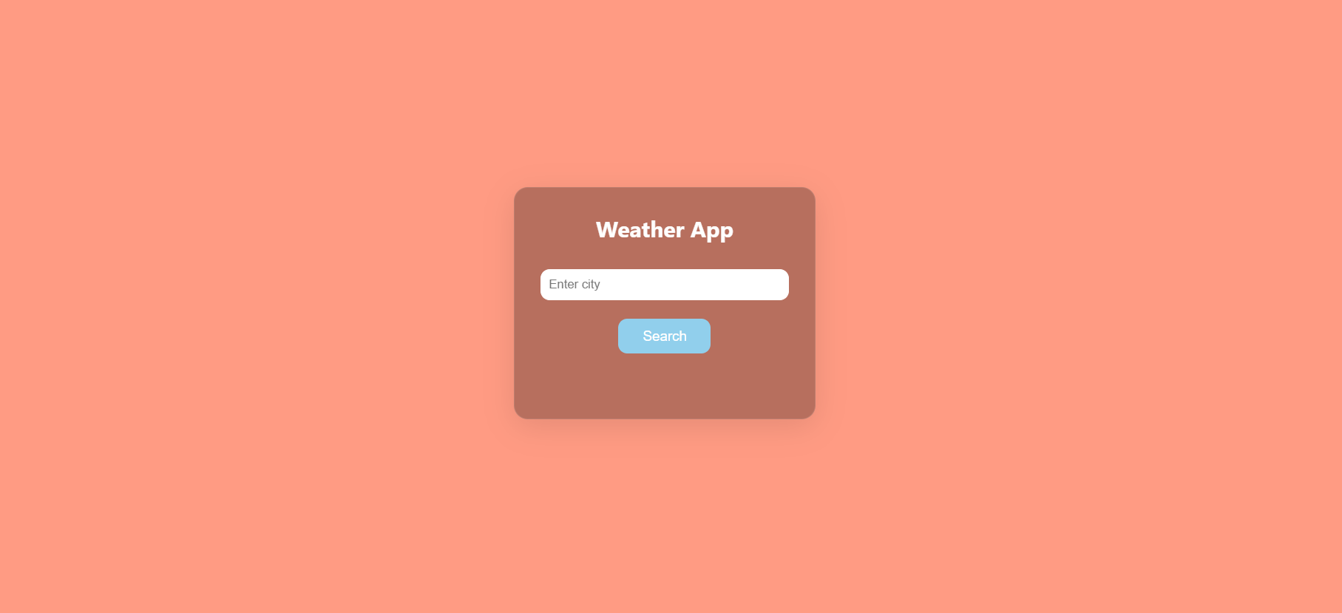

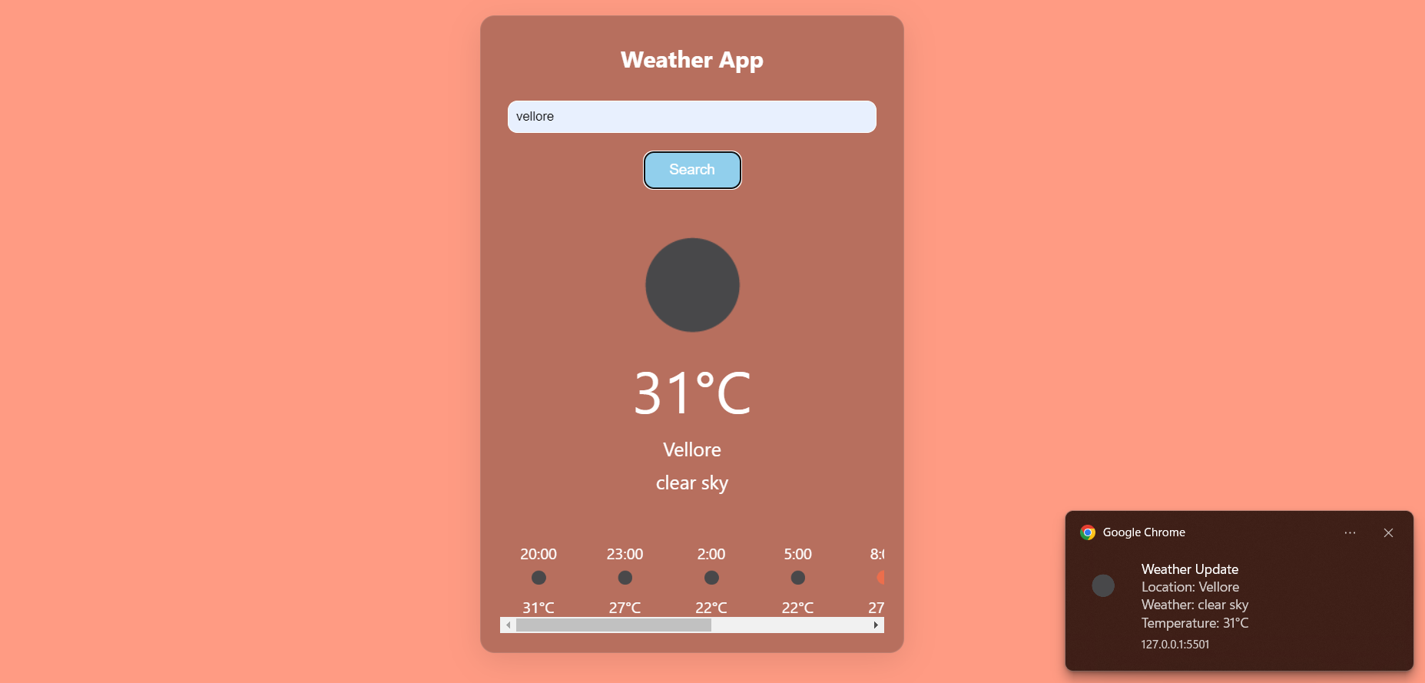

**HTML:**

<!DOCTYPE html>

<html lang="en">

<head>

    <meta charset="UTF-8">

    <meta name="viewport" content="width=device-width, initial-scale=1.0">

    <title>kanak's weather app</title>

    <link rel="stylesheet" href="./style.css">

</head>

<body>

    <div id="weather-container">

        <h2>Weather App</h2>

        <input type="text" id="city" placeholder="Enter city">

        <button onclick="getWeather()">Search</button>

        <img id="weather-icon" alt="Weather Icon">

        <div id="temp-div"></div>

        <div id="weather-info"></div>

        <div id="hourly-forecast"></div>

    </div>

     <script src="./script.js"></script>

</body>

</html>

**CSS:**

body {

    background: #ff9b83;

    font-family: 'Segoe UI', Tahoma, Geneva, Verdana, sans-serif;

    display: flex;

    align-items: center;

    justify-content: center;

    height: 100vh;

    margin: 0;

}

#weather-container {

    background: rgba(17, 11, 11, 0.3);

    max-width: 400px;

    padding: 20px;

    border-radius: 15px;

    box-shadow: 0 8px 32px rgba(0, 0, 0, 0.1);

    backdrop-filter: blur(10px);

    border: 1px solid rgba(255, 255, 255, 0.1);

    text-align: center;

}

h2, label, p {

    color: #ffffff;

    margin: 8px 0;

}

input {

    width: calc(100% - 16px);

    padding: 8px;

    box-sizing: border-box;

    border-radius: 10px;

    border: 1px solid white;

    margin-top: 20px;

}

button {

    background: #91cfec;

    color: white;

    padding: 10px;

    border: none;

    border-radius: 10px;

    cursor: pointer;

    margin-top: 20px;

    width: 100px;

    font-size: 15px;

}

button:hover {

    background: #8b48d7;

}

#temp-div p {

    font-size: 60px;

    margin-top: -30px;

}

#weather-info {

    font-size: 20px;

}

#weather-icon {

    width: 200px;

    height: 200px;

    margin: 0 auto 10px;

    margin-bottom: 0;

    display: none;

}

#hourly-forecast {

    margin-top: 50px;

    overflow-x: auto;

    white-space: nowrap;

    display: flex;

    justify-content: space-between;

}

.hourly-item {

    flex: 0 0 auto;

    width: 80px;

    display: flex;

    flex-direction: column;

    align-items: center;

    margin-right: 10px;

    color: white;

}

.hourly-item img {

    width: 30px;

    height: 30px;

    margin-bottom: 5px;

}

#hourly-heading {

    color: #fff;

    margin-top: 10px;

}

**JAVASCRIPT:**

function getWeather() {

    const apiKey = 'c3c51c27fb34a2dede8908a1ef11b670';

    const city = document.getElementById('city').value;

    if (!city) {

        alert('Please enter a city');

        return;

    }

    const currentWeatherUrl = `https://api.openweathermap.org/data/2.5/weather?q=${city}&appid=${apiKey}`;

    const forecastUrl = `https://api.openweathermap.org/data/2.5/forecast?q=${city}&appid=${apiKey}`;

    fetch(currentWeatherUrl)

        .then(response => response.json())

        .then(data => {

            displayWeather(data);

        })

        .catch(error => {

            console.error('Error fetching current weather data:', error);

            alert('Error fetching current weather data. Please try again.');

        });

    fetch(forecastUrl)

        .then(response => response.json())

        .then(data => {

            displayHourlyForecast(data.list);

        })

        .catch(error => {

            console.error('Error fetching hourly forecast data:', error);

            alert('Error fetching hourly forecast data. Please try again.');

        });

}

function displayWeather(data) {

    const tempDivInfo = document.getElementById('temp-div');

    const weatherInfoDiv = document.getElementById('weather-info');

    const weatherIcon = document.getElementById('weather-icon');

    const hourlyForecastDiv = document.getElementById('hourly-forecast');

    // Clear previous content

    weatherInfoDiv.innerHTML = '';

    hourlyForecastDiv.innerHTML = '';

    tempDivInfo.innerHTML = '';

    if (data.cod === '404') {

        weatherInfoDiv.innerHTML = `<p>${data.message}</p>`;

    } else {

        const cityName = data.name;

        const temperature = Math.round(data.main.temp - 273.15); // Convert to Celsius

        const description = data.weather[0].description;

        const iconCode = data.weather[0].icon;

        const iconUrl = `https://openweathermap.org/img/wn/${iconCode}@4x.png`;

        if (Notification.permission === "granted") {

            const notification = new Notification("Weather Update", {

            body: `Location: ${cityName}\nWeather: ${description}\nTemperature: ${temperature}°C`,

            icon: iconUrl

            });

            } else {

                Notification.requestPermission().then(permission => {

                    if (permission === "granted") {

                        const notification = new Notification("Weather Update", {

                            body:` Location: ${cityName}\nWeather: ${description}\nTemperature: ${temperature}°C`,

                            icon: iconUrl

                        });

                    }

                });

            }

        const temperatureHTML = `

            <p>${temperature}°C</p>

        `;

        const weatherHtml = `

            <p>${cityName}</p>

            <p>${description}</p>

        `;

        tempDivInfo.innerHTML = temperatureHTML;

        weatherInfoDiv.innerHTML = weatherHtml;

        weatherIcon.src = iconUrl;

        weatherIcon.alt = description;

        showImage();

    }

}

function displayHourlyForecast(hourlyData) {

    const hourlyForecastDiv = document.getElementById('hourly-forecast');

    const next24Hours = hourlyData.slice(0, 8); // Display the next 24 hours (3-hour intervals)

    next24Hours.forEach(item => {

        const dateTime = new Date(item.dt * 1000); // Convert timestamp to milliseconds

        const hour = dateTime.getHours();

        const temperature = Math.round(item.main.temp - 273.15); // Convert to Celsius

        const iconCode = item.weather[0].icon;

        const iconUrl = `https://openweathermap.org/img/wn/${iconCode}.png`;

        const hourlyItemHtml = `

            <div class="hourly-item">

                <span>${hour}:00</span>

                <img src="${iconUrl}" alt="Hourly Weather Icon">

                <span>${temperature}°C</span>

            </div>

        `;

        hourlyForecastDiv.innerHTML += hourlyItemHtml;

    });

}

function showImage() {

    const weatherIcon = document.getElementById('weather-icon');

    weatherIcon.style.display = 'block'; // Make the image visible once it's loaded

}

Notification.requestPermission().then(permission => {

    if (permission === "granted") {

        console.log("Notification permission granted.");

    }

});